**Модуль 2 (продолжение)**

# Актуальность проблемы.

***Здоровье детей – забота общая***! Здоровье подрастающего поколения – ***это наше будущее!*** Сегодня юное поколение не имеет стопроцентного здоровья. Это проблема, которая уже пришла в наш дом, и нужно прямо сейчас принимать самые необходимые и решительные меры.

***Задача*** взрослых людей: родителей, учителей - ***указать детям путь, ведущий к здоровью, к здоровому образу жизни.***

**Проект учащихся 2а класса.**

**Руководитель**: Хрупина Раиса Михайловна.

**Время работы над проектом**: 6 месяцев.

**Тип проекта**: исследовательский, практико-ориентированный.

**Форма работы**: фронтальная, групповая, индивидуальная.

**Тема нашего проекта**: «Путь к здоровью».

Идею данного проекта можно выразить словами Сократа « ***Здоровье - не все, но все без здоровья – ничто»*.**

**Цель нашего проекта:** **Что значит быть здоровым?**

Пропаганда здорового образа жизни среди учащихся 2 классов начальной школы.

**Задачи:**

1. Помочь ребятам осознать ценность здоровья;
2. Выяснить, что является залогом здоровья;
3. Дать необходимые сведения о сохранении здоровья. Провести коллективную игру «Найди клад».

На классном часе учитель задал вопрос: «Что такое здоровье, и что является его залогом?» Учащиеся задумались. Оказалось, что мало кто из них об этом знает. В результате споров родился проект, который назвали « Путь к здоровью».

**Гипотеза исследования:** если изучить вопросы, касающиеся здоровья, здорового образа жизни, то можно сохранить и укрепить собственное здоровье и здоровье близких людей.

**Этапы работы над проектом:**

1. Подготовительный;

2. Планирование работы;

3. Реализация проекта;

4. Рефлексия.

|  |  |  |
| --- | --- | --- |
| **График оценивания для проекта «Ты и твоё здоровье»** | | |
| **До начала работы над проектом** | **Во время работы над проектом** | **По завершению работы над проектом** |
| * анкетирование * мозговой штурм * ЗИУ. | * листы самооценки * журнал учёта работы в команде * наблюдений * написание выводов | * защита учащимися своих работ * листы самооценки рефлексивное анкетирование. |

**1 этап. Подготовительный**.

Разработка проектного задания. В первый организационный день дети предложили тему проекта: «  Путь к здоровью», сформировали проблему: что означает понятие «Здоровый образ жизни»?

Определили вопросы для совместной работы в группах: Как начать здоровый образ жизни? Что бывает причиной возникновения болезней, усталости, плохого самочувствия, аппетита, сна? Что нужно делать для того, чтобы сохранить здоровье?

На этом этапе, по желанию, скомплектовали группы. Каждый ученик выбрал определенную сферу деятельности (определили подтемы).

**2 этап. Планирование работы.**

***Составили совместный план работы***. В него включили общие для всех групп мероприятия:

**Классные часы:**

- Гигиена;

- Режим дня;

- Правильное питание;

- Правильная осанка.

**Спортивные мероприятия:**

- День здоровья;

- Папа, мама и я – спортивная семья;

- Игры на прогулке.

**Творческие работы:**

- Конкурс рисунков;

- Фото-коллаж;

- Выставка сообщений.

***Составили план работы каждой группы.***

***Провели работу в группах****.*

***Обобщили отобранный материал, обсудили конечный продукт.***

**3. Реализация проекта.**

Защита учащимися своих работ. Праздник: «Путь к здоровью»- коллективная игра.

После праздника провели коллективную игру - путешествие «Найди клад», призванную формировать у детей мотивацию к здоровому образу жизни. Более подробно об игре можно узнать на сайте « Методисты. ру» http://metodisty.ru/m/files/view/_hrupina_r-m-igra-puteshestvie_-naidi_klad

**4 этап. Рефлексия.**

Рефлексия проходила в два этапа.

На первом этапе (в конце путешествия) дети оценили свое самоощущение при помощи цветных сигнальных карточек. В результате мы выяснили, что ребята восприняли игру на глубоком эмоциональном уровне.

Второй этап был реализован на следующий день: дети писали сочинение на тему: «Мои мысли о здоровье». Анализ работ показал, что детям запомнились не только свои выступления, выступления своих групп, но и остальных ребят.

Работа в рамках проекта получилась интересной, увлекательной, познавательной. Позволила расширить горизонт возможностей каждого ученика, создать для него более широкие общественные контакты, чем это возможно при традиционных формах классно-урочной системы. Материалы данного проекта были рассмотрены на заседании МО начальных классов и рекомендованы как методическое подспорье для освоения проектной технологии другими учителями.

**Итак, чтобы не болеть нужно:**

- Заниматься физкультурой и спортом.

- Соблюдать режим дня.

- Закаляться.

- Соблюдать режим питания. Употреблять в пищу больше овощей и фруктов, в них содержатся необходимые нам витамины.

- Одеваться по погоде.

- Каждое утро делать зарядку.

- Соблюдать правила личной гигиены.

- Больше гулять на свежем воздухе.

**В итоге мы получили следующие образовательные продукты:**

* составлен «Режим дня» для второклассников;

* разучен комплекс физических упражнений;

* даны рекомендации о закаливании и о том, как стать здоровым;

* подготовлена выставка рисунков, кроссворды.

***Работа в группах***

**1группа**

**Каким должен быть режим дня школьника?**

Наша группа изучала общественное мнение. Мы разработали вместе с учителем анкеты для учащихся вторых классов и их родителей. В анкеты мы включили следующие вопросы:

- Знаете ли вы, что такое здоровье?

- Часто ли вы болеете?

- Что вы делаете, для того чтобы не болеть?

И выяснили, что основная часть опрошенных детей не знает, что такое здоровье.

* 25% опрошенных часто болеющие дети.
* 50% болеют, но редко.
* 25% опрошенных детей не болеют.

На вопрос: «Что вы делаете, чтобы не болеть?»

* 7% опрошенных ответили, что регулярно ходят к врачу.
* 30% опрошенных ответили, что занимаются спортом.
* 60% опрошенных - пьют витамины.
* 3%_закаливаются.

Мы обратились к нашему врачу Терезе Леонидовне с вопросом: «Кто чаще всего болеет?» Она нам ответила, что чаще всего болеют дети, которые не занимаются спортом, не соблюдают режим дня и режим питания. Мы поставили перед собой задачу: привлечь как можно больше детей начальной школы к здоровому образу жизни. В результате мы решили составить режим дня для второклассников.

Предлагаем наш режим дня:

* Подъем: 7.30 Нужно пораньше встать, чтобы успеть заправить кровать.
* Зарядка: 7.40. Не забывайте, что зарядку нужно делать лишь в хорошо проветренной комнате. После зарядки нужно умыться. Сначала нужно тщательно вымыть с мылом руки, затем лицо, уши, почистить зубы. Не забудьте причесаться.
* Завтрак: 8. 05. На завтрак можно съесть творог или сыр, или йогурт. Хлеб с маслом, вареньем. Чай или какао с молоком. Свежие фрукты (яблоко или банан).
* Выход из дома в 8.20. Дорога от дома до школы – это прогулка на свежем воздухе.
* В класс мы приходим за 10–15 минут до звонка.
* Занятия в школе с 8.40 – 12.30
* В школе мы обедаем в12 35 .Ежедневно на обед нужно есть овощные блюда, мясные или рыбные
* После занятий в 13.25 идем домой.
* Прогулка на свежем воздухе до 16.00
* Приступаем к выполнению домашнего задания: с16.20. до17.30
* После выполнения домашнего задания сделайте гимнастику.
* В 17.40 можно приступить к любимым занятиям: лепке, рисованию, чтению, посетить кружки, секции. Помочь по дому.
* Ужин в 19.00. Ужин не должен быть плотным. Можно съесть салат из овощей, рыбу или яйца, или кусок ветчины. После ужина можно посмотреть телевизор. Но не более 30 – 40 минут. Перед сном нужно обязательно проветрить комнату, умыться, почистить зубы.
* Сон в 21.00. Детям 6 -9 лет рекомендуется спать 10 – 11 часов.

Чтобы хорошо учиться, заниматься многими важными и интересными делами, отдыхать и расти здоровыми – соблюдай режим дня!

**2 группа.**

Если хочешь быть здоров, закаляйся!

Наша группа выясняла, что такое здоровье. Из словарей мы узнали, что Здоровье - это образ жизни, вошедший в привычку, способ жизнедеятельности, поведения людей. Здоровье - это состояние полного физического, духовного и социального благополучия, а не только отсутствие болезней и физических дефектов.

В нашей стране много людей, чей возраст перевалил за сто лет. Долгожители считают, что есть секреты долголетия. Первый секрет – закаленное тело. Второй секрет - хороший характер. Третий секрет - правильное питание и режим дня. Четвертый секрет - ежедневный физический труд. Не случайно на первом месте – закаливание. Мы поставили перед собой задачу доказать, верно ли говорят люди: “Если хочешь быть здоров, закаляйся! В результате мы решили составить правила, при соблюдении которых любой человек сможет постепенно закалить своё тело.

1. Первое правило – закаливание нужно проводить систематически, то есть постоянно.

2. Другое правило – постепенность. Встав рано, открыв форточку, нужно сделать зарядку. После зарядки приступите к водным процедурам. Начинать следует с простого – обтирания. Для этого нужно намочить полотенце или губку и за 2 минуты растереть все части тела. Затем вытереться насухо. Постепенно снижайте температуру воды. Через месяц можно перейти к обливанию или душу. Начальная температура воды 30 – 35 градусов. Затем постепенно ее понижают.

Очень сильное закаливающее средство – контрастный душ, когда температура воды непрерывно меняется от горячей до холодной.

Начинают с минимальной температуры, постепенно доводя ее до максимальной.

Одновременно необходимо постепенно переходить на более легкую одежду, не кутаться. Занимайтесь спортом, чаще бывайте на свежем воздухе.

Помните: солнце, воздух, и вода – самые верные наши друзья!

**3 группа**

**Что такое физическая культура?**

Наша группа разучила подвижные игры, в которые мы могли бы играть на перемене и во время динамической паузы. На переменах проводили игры с первоклассниками. Также мы выясняли, какие спортивные кружки и секции находятся в нашей школе и в нашем городке. Нас заинтересовала секция «Велоспорт». Мы решили рассказать о ней всем учащимся начальной школы. В результате нашей работы в секцию «Велоспорт» записались 20% учащихся начальной школы. Каждый человек должен заботиться о своем здоровье сам. Поэтому мы подготовили комплексы упражнений, которые помогут стать крепкими, бодрыми и здоровыми. Эти упражнения выполняет начальная школа каждое утро перед первым уроком.

**4 группа.**

**Какое питание считается правильным?**

Важно есть не только достаточно, но и правильно. Наш организм должен получать разнообразную пищу, насыщенную белками, жирами, углеводами, а также витаминами и минеральными веществами. Мы вместе с родителями разработали и записали « Правила питания». Составили список продуктов, которые должны быть в рационе питания младшего школьника. Создали «Памятку», в которую были включены фрукты и овощи, в которых содержатся витамины. Оформили выставку рисунков: «Я и моё здоровье»

Наш организм должен получать разнообразную пищу, насыщенную белками, жирами, углеводами, а также витаминами и минеральными веществами.

Белки - основной строительный материал. Из них строятся все необходимые организму процессы. Белки незаменимы в питании.

Если организм не получает белки - это может привести ко многим болезням. Белки содержатся в мясе, молоке, рыбе, а также в яйцах, орехах. Человеку в среднем требуется ежедневно 100 гр. белков, для детей возраста 7 – 10 лет – 79г.

Углеводы – это топливо для производства энергии. Жиры – для образования энергии и тепла. Эти полезные питательные вещества необходимы нам для того, чтобы организм получал достаточно энергии, чтобы двигаться, для лучшей работы головного мозга. Они содержатся в меди, гречке, изюме, масле, фруктах. Для взрослого ежедневно требуется 380г. углеводов, для детей нашего возраста 310г., жиров 110 г. и 79г. соответственно.

Минеральные вещества нужны нам для роста костей, зубов. Они участвуют в работе всего организма, насыщая кровь, нервные и мышечные ткани. Человеку необходимо 20 минеральных веществ: кальций, фосфор, йод, магний, натрий, железо, калий, фтор и другие. Они содержатся во фруктах и овощах.

**5 группа.**

Почему и как нужно содержать в чистоте свое тело, одежду, жилище?

Всем известно, что чистота – залог здоровья. Нечистоплотность – это неуважение не только к самому себе, но и к окружающим людям. О соблюдении чистоты и правил личной гигиены нам рассказала мама Насти, врач педиатр. Вместе с ней мы придумали практические задания для одноклассников.

МОБУ «Агалатовская СОШ»

Всеволожского района

Ленинградской области

Разработала: Хрупина Раиса Михайловна

*«Здоровье – не всё,*

*Но всё без здоровья – ничто».*

Человек – высшее творение природы. Но для того, чтобы сполна наслаждаться её сокровищами, он должен отвечать, по крайней мере, одному требованию – быть здоровым.

Учёными установлена прямая зависимость между уровнем двигательной активности детей и их словарным запасом, развитием речи, мышлением.

**СЦЕНАРИЙ МЕРОПРИЯТИЯ**

***ИГРА – ПУТЕШЕСТВИЕ***

**«НАЙДИ КЛАД»**

j0297551

**Тема:** Игра – путешествие «Найди клад».

Цели: *- Сохранение и укрепление здоровья детей;*

*- Формирование мотивации на здоровый образ жизни;*

Задачи: 1. Совершенствовать навыки учащихся в чтении плана местности и ориентировании.

2. Формировать товарищеские и доброжелательные взаимоотношения.

3. Развивать силу, ловкость, выносливость, логическое мышление.

4. Воспитывать самостоятельность и ответственность перед коллективом.

**Оборудование:** письма с заданиями, фломастеры, спортивный инвентарь для полосы препятствий, мячи, круги, спасательные жилеты, ласты, листы с планом городка Агалатово, клад шоколадных медалей.

**Условия игры:**

1. Передвижение отряда по маршруту шагом.
2. Пройти весь маршрут от первой до последней станции.
3. Собрать все письма определенного цвета.

**Рекомендации:**

1. Назначить командиров отрядов и определить отличительный цвет формы одежды.
2. Определить наблюдателей.
3. Определить маршруты движения отрядам, чтобы они не мешали друг другу.
4. На каждую станцию назначить ответственного.
5. Соблюдать технику безопасности.

**Правила игры:**

В игре «Найди клад» могут участвовать сразу несколько отрядов. Ведущий раздает командирам отрядов письма с первым заданием. Выполнив правильно первое задание, участники получают письмо со вторым заданием и т.д.

Игра продолжается до тех пор, пока шаг за шагом участники не доберутся до клада.

Выигрывает тот, кто быстрее найдет клад.

**Задания:**

1 задание. ***«Дешифровщики».***  *(вручается письмо)*

Ваш следующий шаг к кладу, вы сделаете, если расшифруете мое послание (в алфавите 33 буквы и каждая стоит на своем месте).

**5, 16, 18, 16, 4, 10, 6**

**(дорогие)**

**18, 6, 2, 33, 20, 1**

**(ребята)**

**3, 1, 26, 6**

**(ваше)**

**19, 13, 6, 5, 21, 32, 27, 6, 6**

**(следующее)**

**17, 10, 19, 30, 14, 16**

**(письмо)**

**21**

**(у)**

**15, 1, 25, 1, 13, 30, 15, 10, 12, 1**

**(начальника)**

**13, 1, 4, 6, 18, 33**

**(лагеря)**

***Счастливого пути!***  *(вручается следующее письмо с заданием)*

2 задание. ***«Полоса препятствий».***

(спортивная площадка около школы).

* 1. Перепрыгнуть «ров» шириной 1 м.
  2. Пройти лабиринт.
  3. Взобраться по винтовой лестнице и спуститься обратно.
  4. Пройти по бревну.
  5. Взобраться по «шведской» лестнице и спуститься.
  6. Пройти по «кривой» лестнице.
  7. Бегом вернуться на старт, перепрыгнув «ров».

*Следующее письмо вас ждет в кабинете № 2055.*

3 задание. ***«Туристская экология, знания и навыки».***

(тестовое задание).

1. Уходя с привала, вы

а) зальете костер

б) разворошите угли и затопчите их ногами

в) засыплете костер мусором

2) Минимальное расстояние от костра до деревьев должно быть

а) 1,5 метров

б) 3 метра

в) 4-5 метров

3) Забор воды для приготовления пищи вы будете производить

а) на поселковом пляже

б) ниже места для мытья посуды

в) выше по течению от места стоянки

4) Использованные консервные банки нужно

а) обжечь в костре и выбросить

б) закопать в яму для отходов

в) уходя, сложить на место кострища

г) обжечь в костре и сложить в яму для отходов

5) Яму для отходов вы выкопаете

а) у реки или озера

б) у склона в старом рве или канаве

в) на поляне

г) в лесу под деревьями

6) Самая чистая вода в природе встречается

а) в реках

б) в озерах

в) в родниках

7) Палатки следует устанавливать

а) на ровном, сухом месте

б) на поляне, поросшей высокой травой

в) в понижении на склоне

8) Дежурные у костра должны находиться

а) в одежде с длинными рукавами, брюках, обуви и рукавицах

б) в купальнике и босиком

в) в шортах, майке и резиновых сапогах

9) Шум электрички слышен в лесу дальше

а) в сухую пасмурную погоду

б) в сырую погоду

в) в сырую погоду при тумане

10) Сырую резиновую обувь на ночь

а) оставите у костра

б) положите в спальник

в) набьете сухим мхом и бумагой

***Молодцы! Так держать!***

*Следующее письмо вас ждет в бассейне.*

4 задание. ***«Преодоление водной преграды»***

(бассейн)

1. Проплыть 25 метров с помощью плавательных средств
2. Убрать место переправы (собрать плавающие предметы в бассейне)

***Вот и еще один шаг к кладу.***

*Следующее письмо вам вручат в школьной библиотеке.*

5 задание. ***«А знаете ли вы…?»***

(викторина)

1. В каких произведениях описываются путешествия и нахождения кладов?
2. Кто написал эти произведения?

а) «Остров сокровищ»

(Ф.Л. Стивенсон)

б) «Приключения Тома Сойера»

(Марк Твен)

в) «Клад Наполеона»

(К. Булычев)

г) «Дядя Федор, кот и пес»

(Эдуард Успенский)

1. Назови имя главного героя указанных произведений

***Вот вы и у цели!***

*Библиотекарь вручает следующее письмо отряду.*

6 задание. ***«Путешествие по родному городку».***

(Агалатово)

1. Внимательно прочитай план городка
2. Стрелки укажут тебе дорогу
3. Условный знак – ищи клад здесь!!!

**Х** – условный знак.

***Молодцы, первооткрыватели!***

(клад состоит из коллекции шоколадных медалей)

Используемая литература:

З.А. Клеопина «Сборник тестов. Окружающий мир» М. «Вентана - Граф»2007

**План городка Агалатово**

**Масштаб 1см : 10м**

школа

супермаркет

поликлиника

Детская площадка

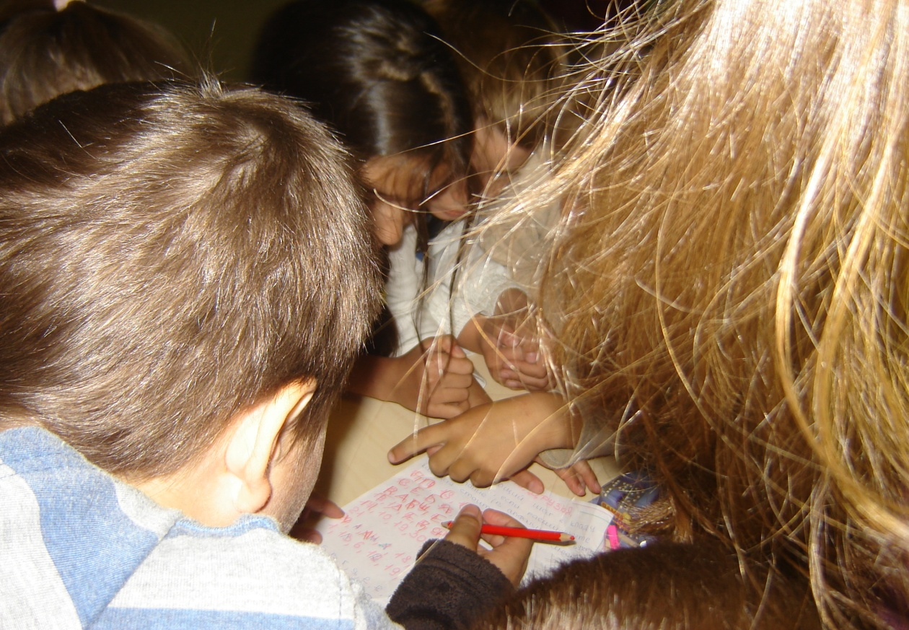

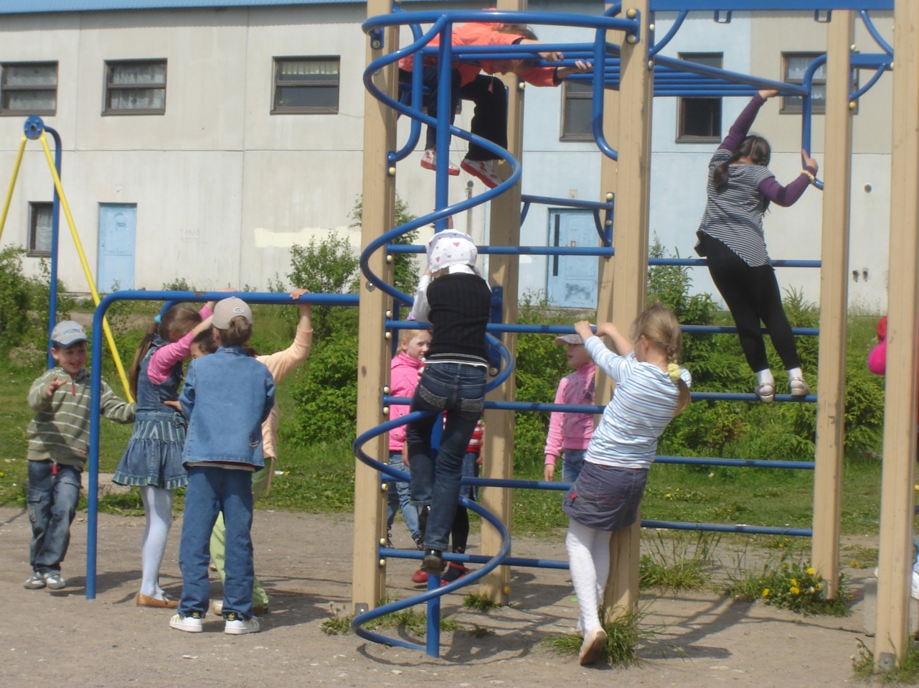

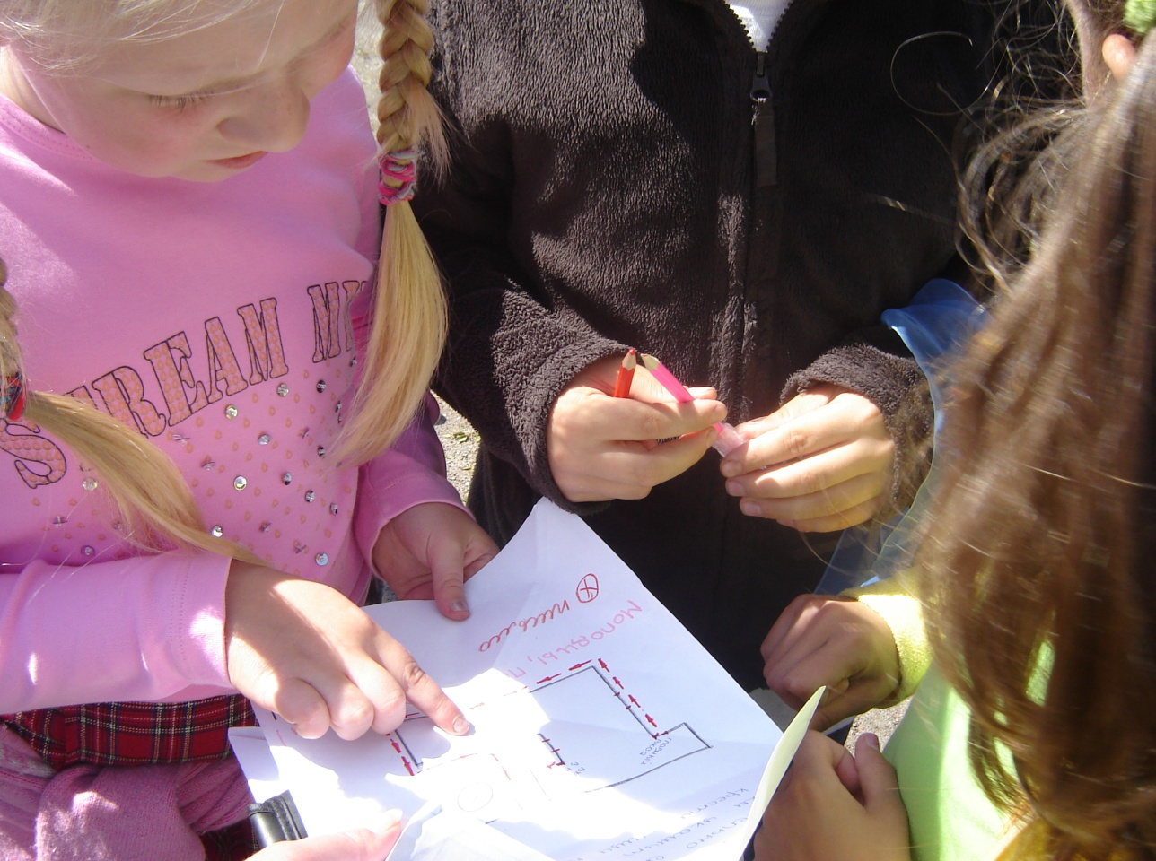

**Качества и умения 21 века**

1. Инициативность и самостоятельность: желание выйти за пределы основных умений и учебной программы для расширения собственных знаний и возможности приобретения опыта.
2. Социальные и кросскультурные качества: продуктивное сотрудничество с другими людьми.
3. Творческий подход и новаторство: проявление оригинальности и изобретательности в работе.

4.Самоорганизация:*у*мение организовать свою деятельность.

Считаю, что эти умения были реализованы и в проекте.